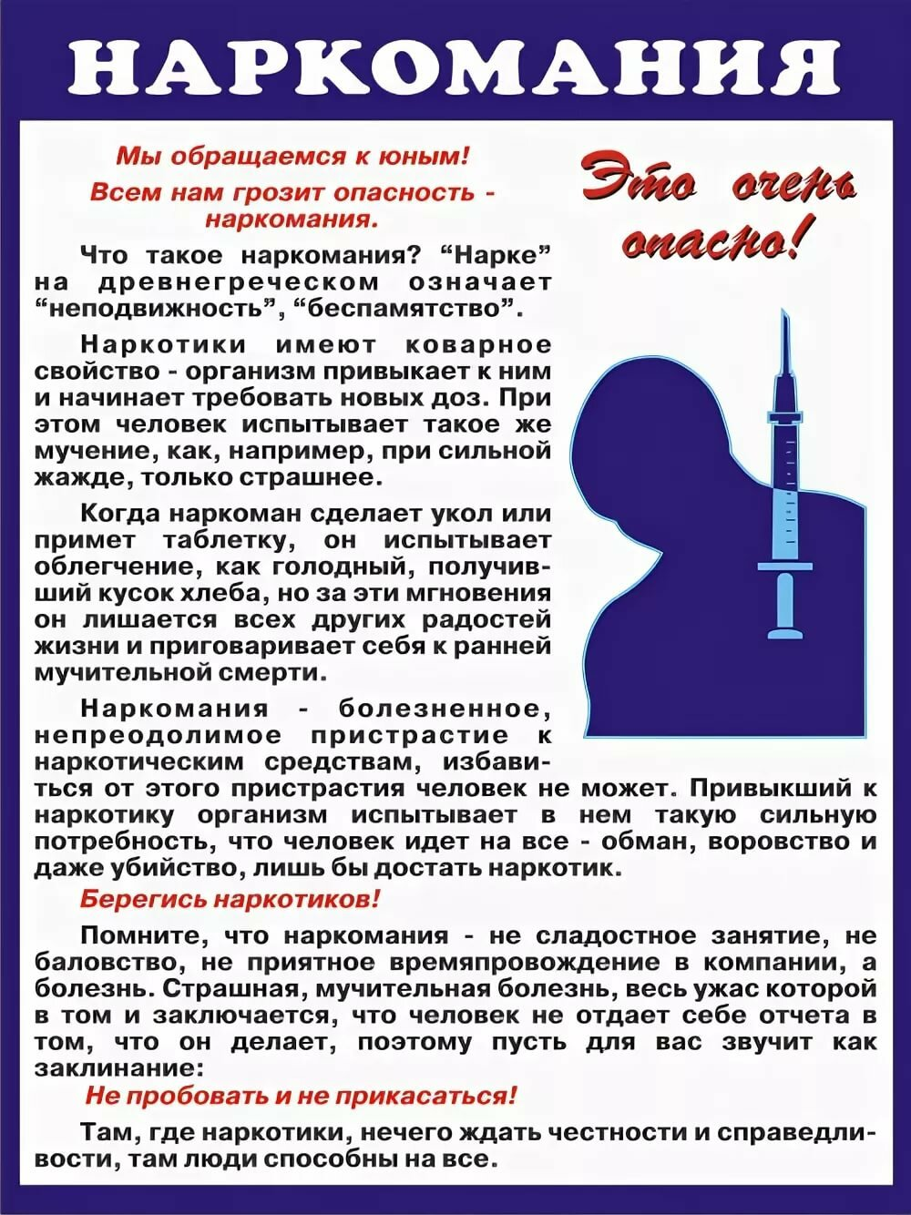  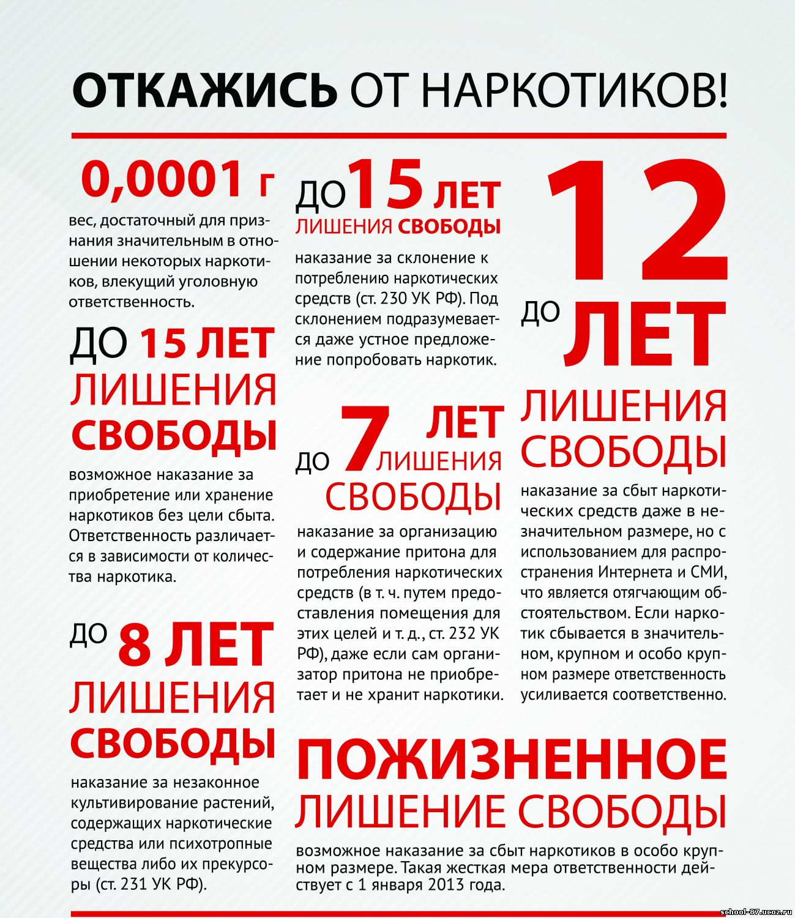 | 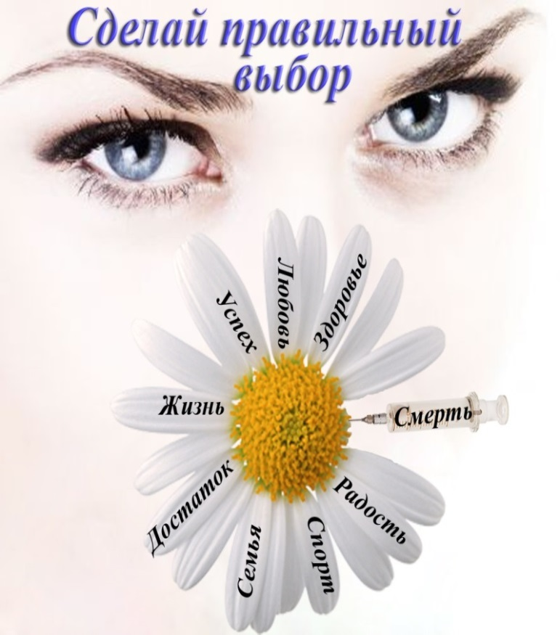  Твои счастливые глаза - дороже временного кайфа  Антинаркотическая комиссия  Кондинского района  8-34677-41-1-63  https://admkonda.ru/  antinarkoticheskaya-komissiya  Общероссийский телефон доверия  (бесплатно, круглосуточно)  8-800-200-01-22  Единый телефон доверия  УМВД России по ХМАО-Югре  8-34673-98-300  В Кондинском  районе  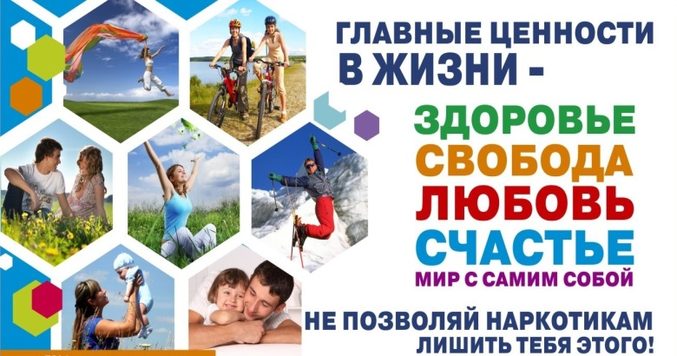  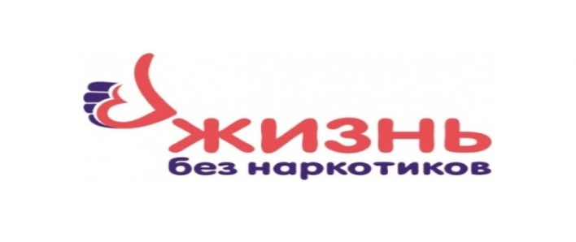 | 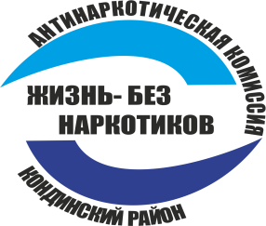  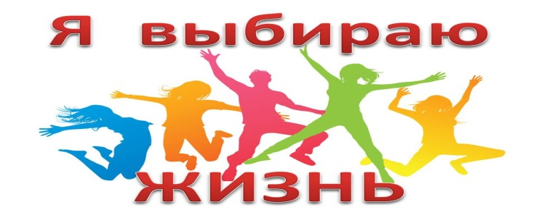  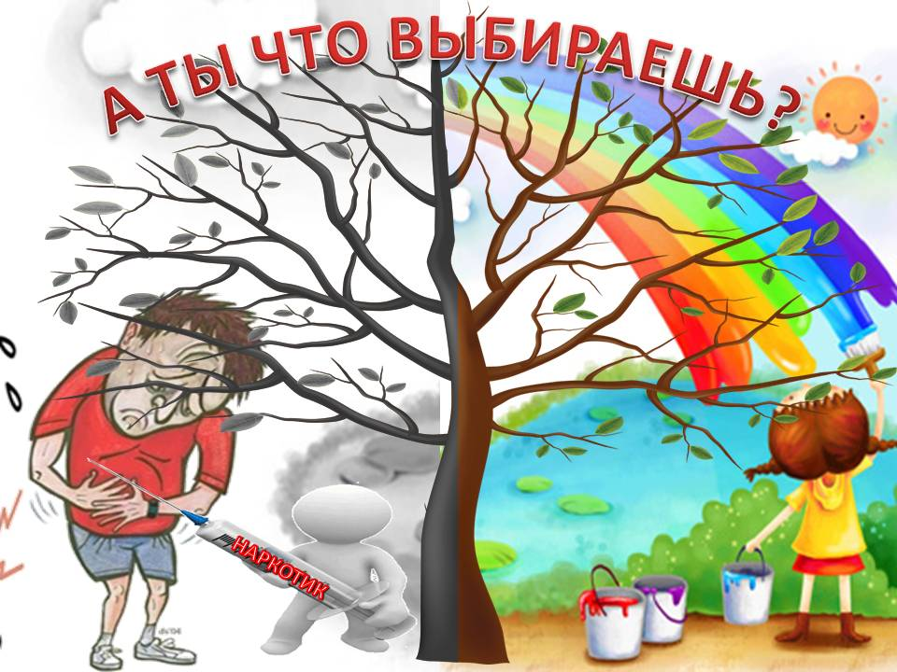  ВРЕМЯ ЗАНЯТЬСЯ  СПОРТОМ  Польза от занятия спортом:  1. Укрепление мышц  2. Регулярная нагрузка позволяет  сделать мышцы более  выносливыми, увеличить их  объем и силу.  3. Тренировка сердечно-сосудистой  системы.  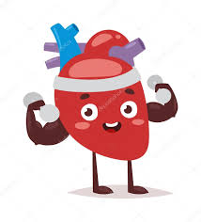  Сердце — тоже мышца. Регулярные правильно дозированные нагрузки помогают сделать ее выносливее, а стенки сосудов — эластичнее.  Физическая нагрузка помогает избавиться от лишнего веса. Выработка двигательных навыков, специально подобранные  упражнения улучшают гибкость и  чувство равновесия.

